Undervisningsnotat Kvikkbilde 3 ∙ (5 + 4)

Mål: Sammenligne og diskutere ulike måter å se et antall på.
Spesifikt: Fyll inn
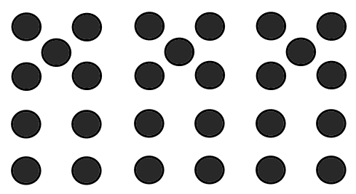 | Vente. Gi elevene tid til å tenke.  Gjenta (og presisere): Du sier at…. Mener du at….  Resonnere: Er du enig eller uenig? Hvorfor?  Repetere (og reformulere): Kan du gjenta med egne ord?  Tilføye: Har du noe å føye til?  Snu og snakk: Rask prat med sidemannen.  Endre: Har noen av dere endret mening?

Progresjon for gjennomføring | Planlagt retning for diskusjon
Oppstart

Oppsummering

